**МИНИСТЕРСТВО ЦИФРОВОГО РАЗВИТИЯ, СВЯЗИ И**

**МАССОВЫХ КОММУНИКАЦИЙ РОССИЙСКОЙ ФЕДЕРАЦИИ**

**Ордена Трудового Красного Знамени федеральное государственное бюджетное образовательное учреждение высшего образования**

**«Московский технический университет связи и информатики»**

Лабораторная работа №9

«Дальнейшее изучение библиотеки jQuery, добавление эффекта параллакса для главной страницы блога.»

по дисциплине:

«Web-программирование»

Выполнил:

Студент группы БФИ19

Бардюк Д.В.

Москва, 2021

**Задания:**

1. Настройте также эффект параллакса для картинки-логотипа вашего сервиса. Параметры для скорости перемещения задайте самостоятельно.
2. Загрузите ваш проект на любой гит-репозиторий (GitHub, GitLab, Google Code, Bitbucket и т.п.).

**2. Ход работы**

Создаём новую директорию для лабораторной работы №9 и копируем в неё проект blog из прошлой лабораторной работы. Затем изменяем макет нашей главной страницы как на рисунке 1, изменив стили, как в листинге 1. Результат показан на рисунке 2.

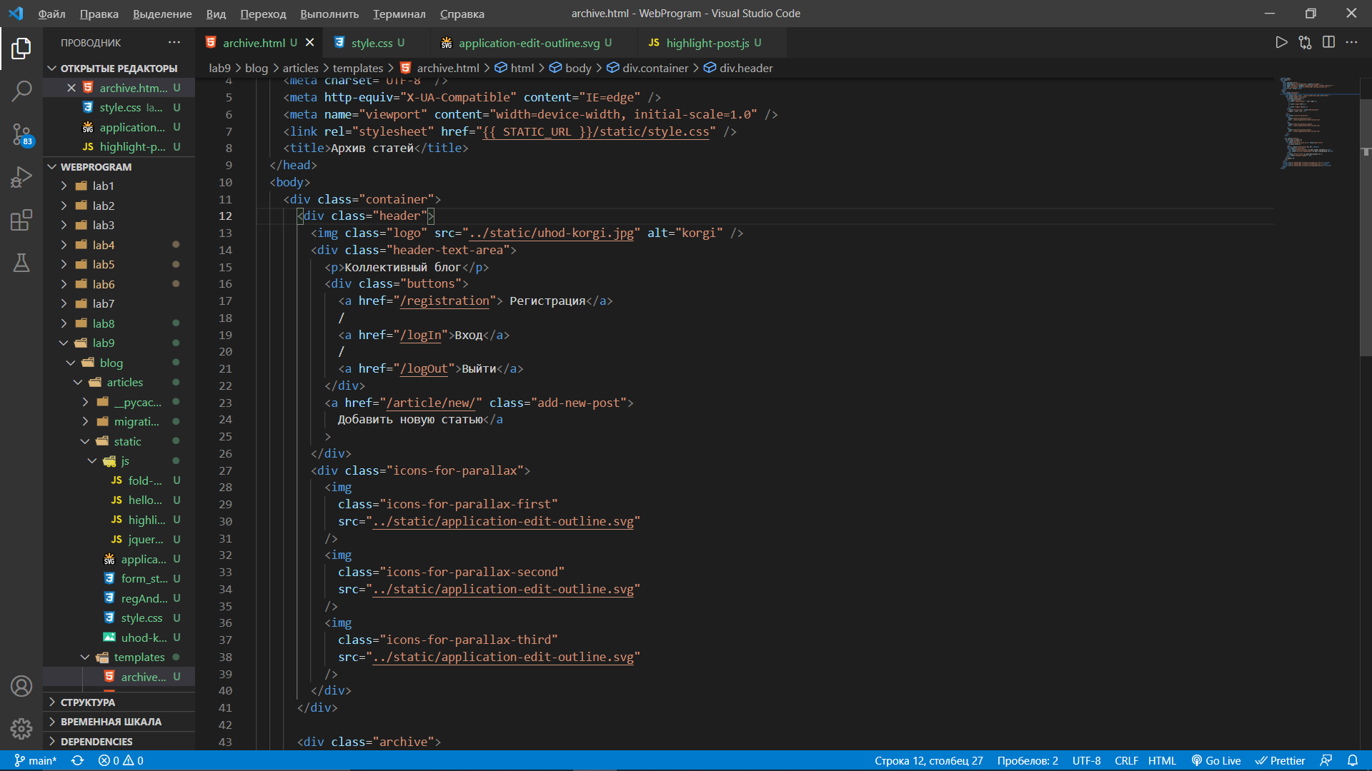

Рисунок 1 – Главная страница

**Листинг 1**

.container .header {

  width: 100%;

  margin: 0;

  padding: 20px 0;

  background-color: #2ce6c0;

}

.header-text-area {

  margin-top: 100px;

  margin-left: 180px;

  width: 50%;

  height: 300px;

  float: left;

  display: flex;

  flex-direction: column;

  justify-content: space-between;

  align-items: center;

}

.header-text-area p {

  color: white;

  font-size: 50px;

}

.icons-for-parallax {

  margin-top: 100px;

  margin-bottom: 100px;

  height: 530px;

  position: relative;

}

.icons-for-parallax img {

  /* здесь находятся общие для всех картинок стили */

  position: absolute;

  top: 0;

}

.icons-for-parallax-first {

  width: 200px;

  margin-top: 200px;

  z-index: 3; /* эта картинка на переднем плане, у неё больший z-index

 */

}

.icons-for-parallax-second {

  width: 175px; /* уменьшить ширину для картинки, чтобы визуально */

  /* находилась дальше для пользователя */

  margin-top: 100px; /* эта картинка слегка смещена вправо и вниз */

  margin-left: 80px; /* за счет левой и верхней границ */

  z-index: 2;

}

.icons-for-parallax-third {

  width: 150px;

  margin-left: 160px;

  z-index: 1; /* эта картинка на заднем плане, у неё меньший z-index */

}

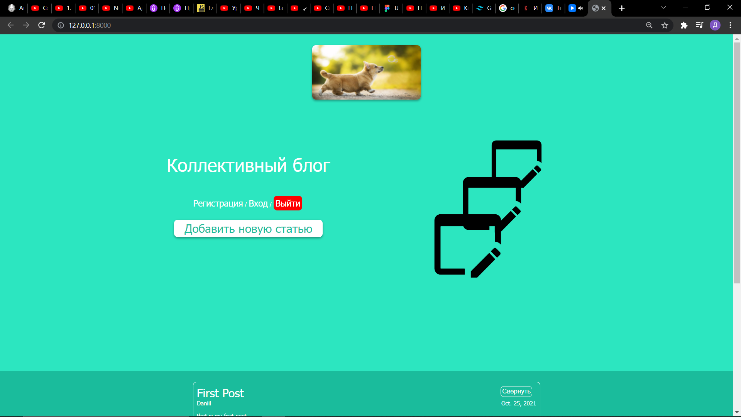

Рисунок 2 – Домашняя страница

Создадим пустой файл “ parallax.js”, как показано на рисунке 3.

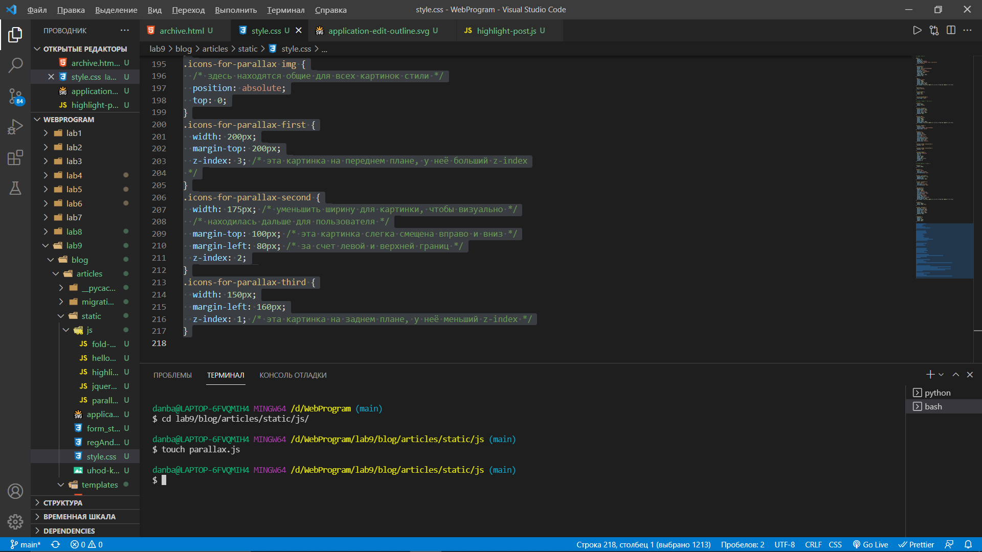

Рисунок 3 – Создание пустого parallax.js

Запишем в него код, который изменяет координаты иконок при прокрутке страницы (рисунок 4). Результат на рисунке 5.

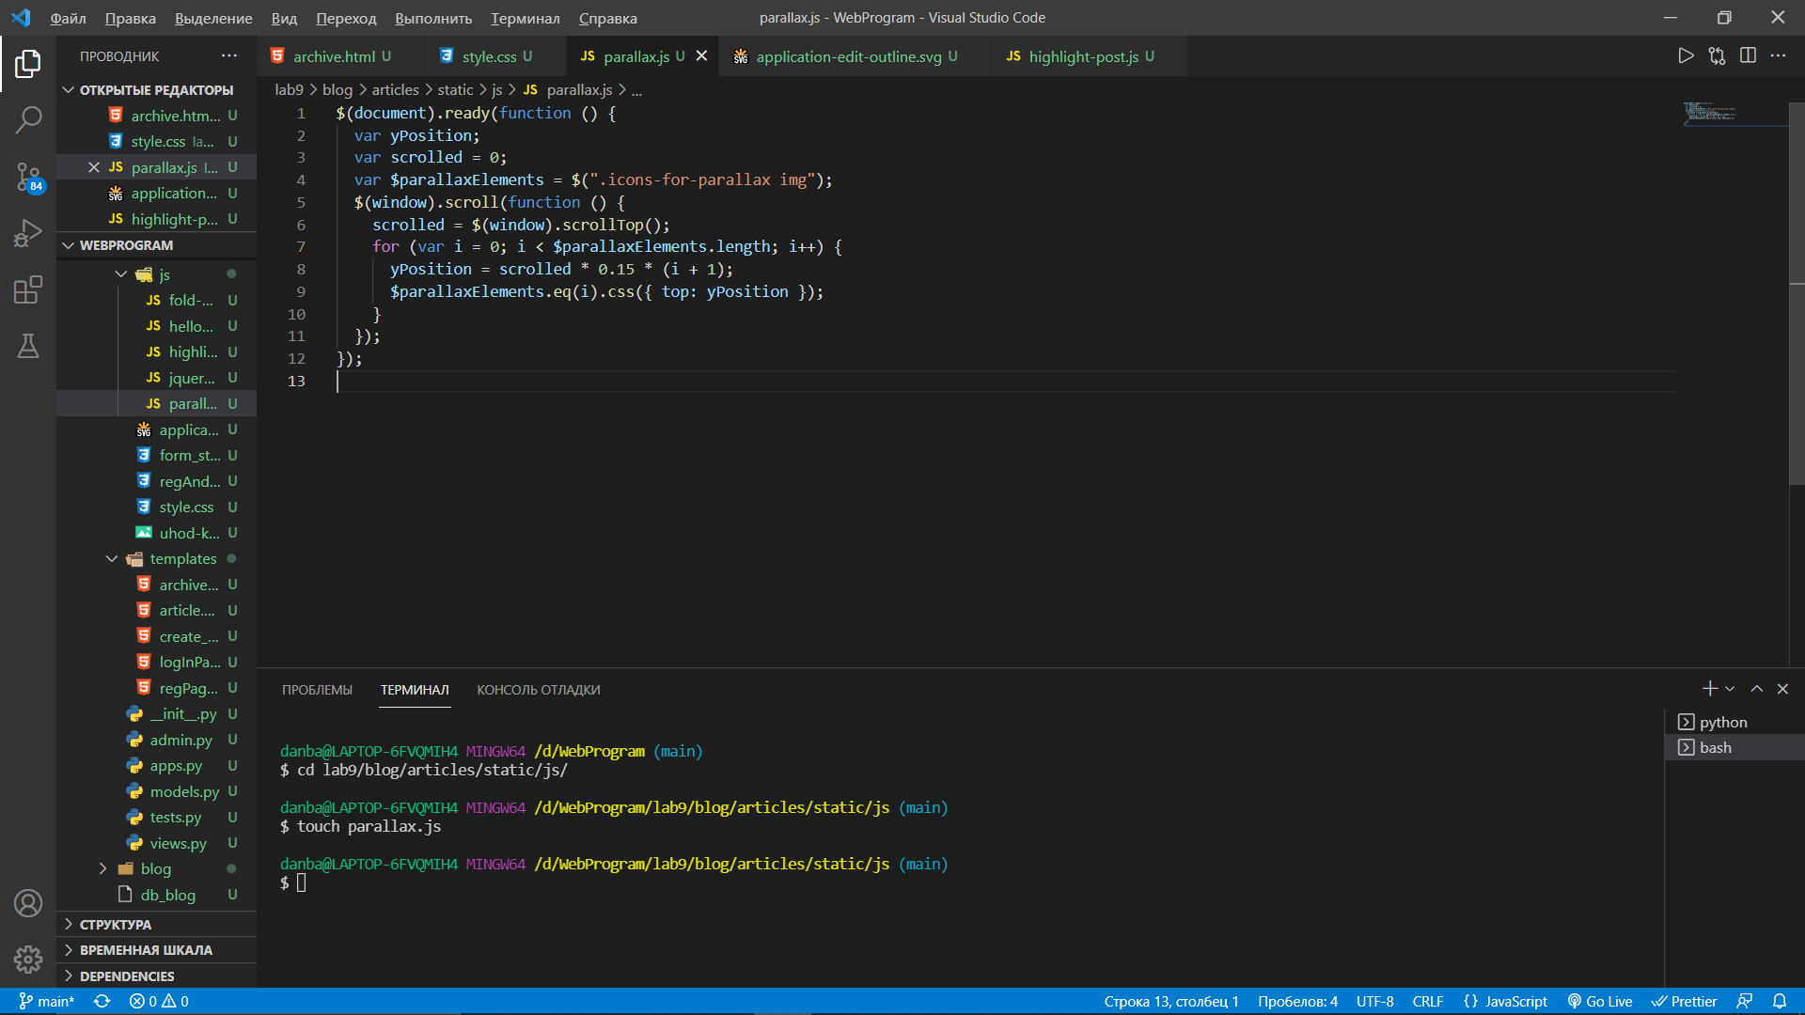

Рисунок 4 – Файл parallax.js

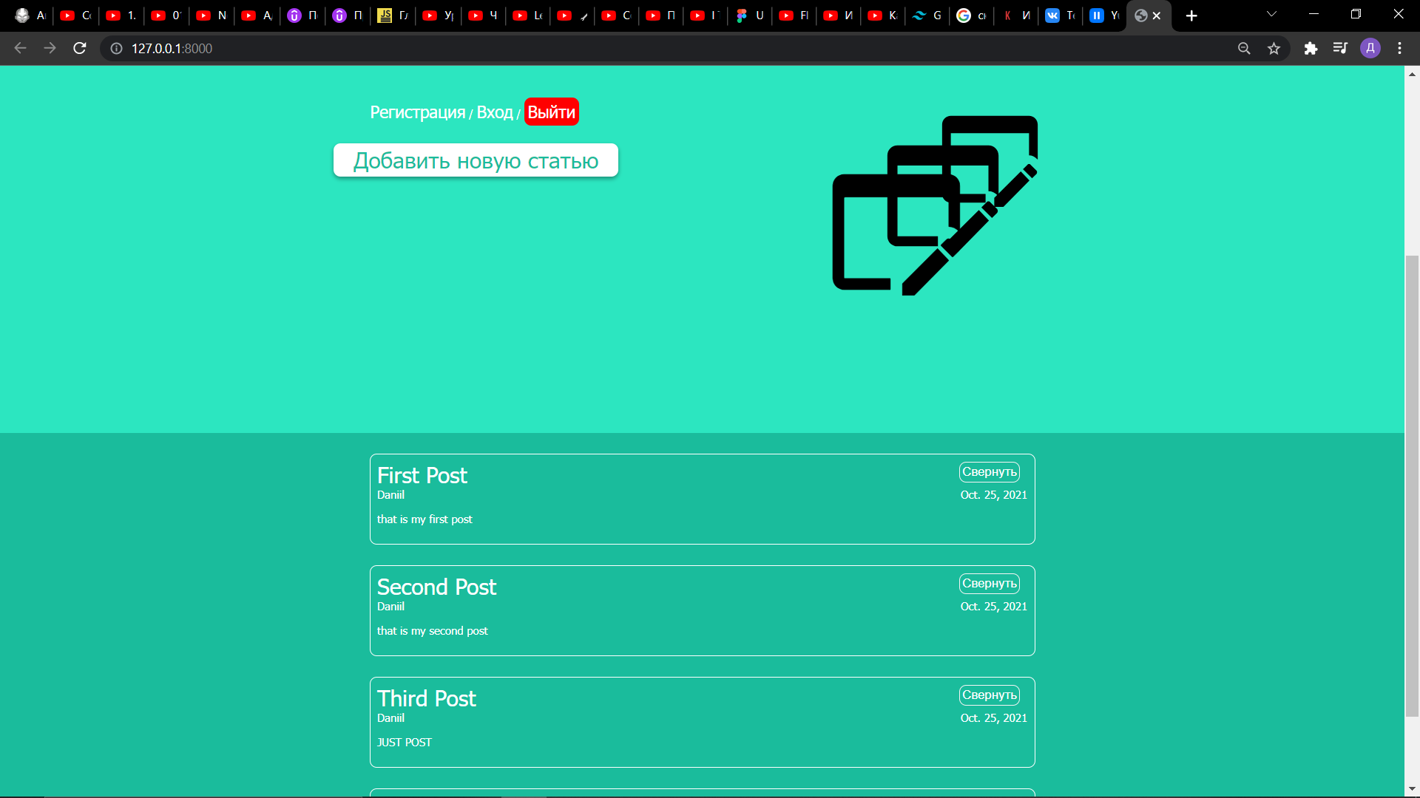

Рисунок 5 – Результат работы

Настроим эффект параллакса для картинки-логотипа нашего сервиса, как показано на рисунке 6. Результат показан на рисунке 7.

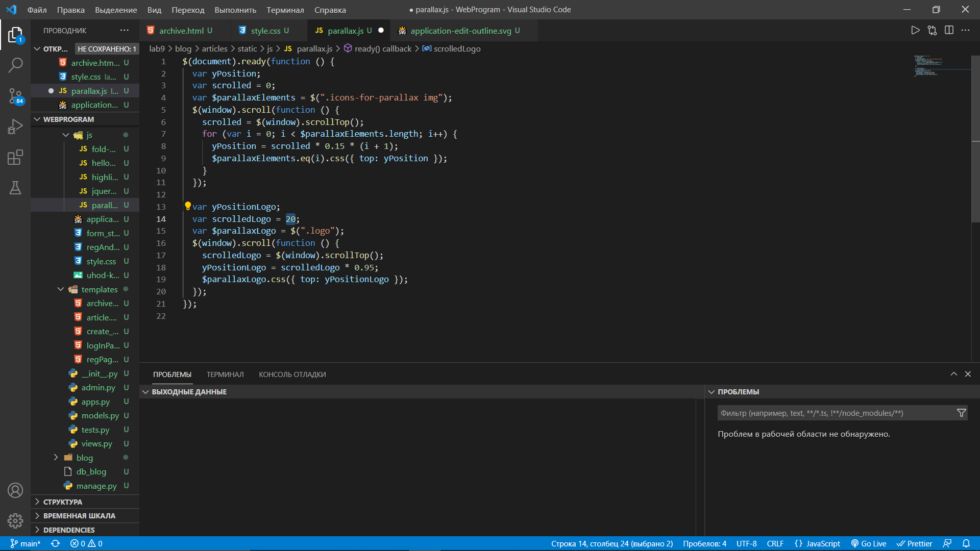

Рисунок 6 – Настройка эффекта прокрутки для логотипа

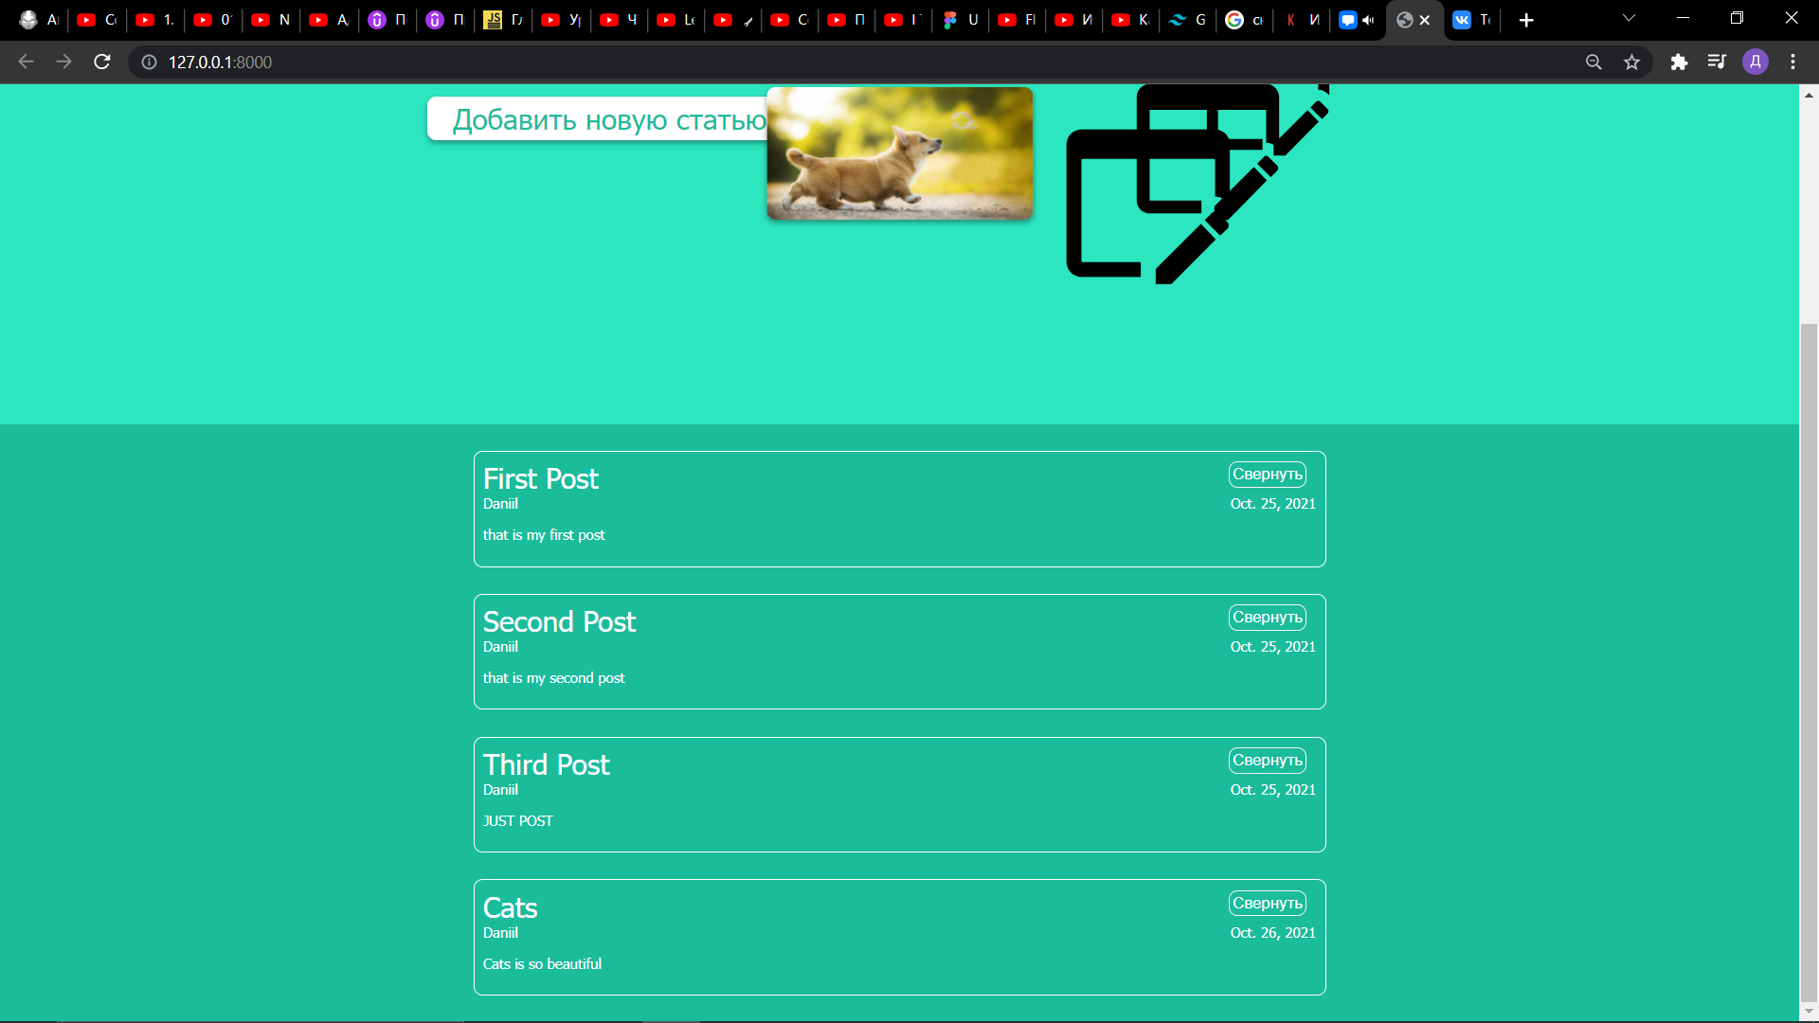

Рисунок 7 – Результат работы

**Вывод:** я установил язык программирования «Python» и фреймворк Django, ознакомился с синтаксисом и выполнил задания.